Памятка

Тюбинг. Катание на тюбе.

Тюб – это приспособление для катания (надувные сани в виде круга) – «ватрушка», «таблетка», «круг».  Тюбинг (англ. tubing) - катание на тюбе (на «ватрушке»).  Тюбинг - один из самых травмоопасных видов отдыха.  Особенности тюбов:  - способны развивать большую скорость, закручиваясь вокруг своей оси во время спуска;  - не оборудованы тормозным устройство. | 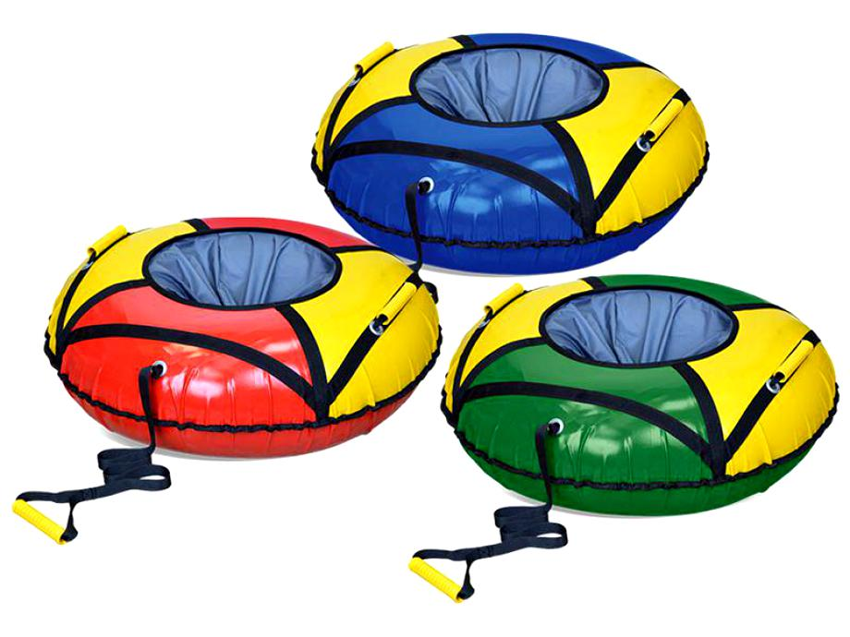
Кататься на тюбе рекомендуется:

- только на специально подготовленных трассах со снежной поверхностью с уклоном не более 20 градусов с достаточной площадью для торможения (для торможения необходимо отклониться назад);
- кататься, только сидя;
- начинать движение сверху только тогда, когда впереди на пути никого нет;
- прежде чем начать спуск по неподготовленной трассе, осмотреть, нет ли на пути ям, бугров, торчащих кустов, камней, ограждений.

Кататься на тюбе не рекомендуется:

- по склонам, поросшим деревьями;
- с горок с трамплинами;
- на одном тюбе вдвоем с ребенком;

Представляет опасность:

привязка надувных санок к транспортным средствам.

Важно:

не оставлять детей одних без присмотра!
При катании на тюбе теряется ориентир, нарушается координация и возникают высокоамплитудные движения в суставах. Отсюда: травмы верхних конечностей и шейные миозиты, переломы позвоночника, переломы конечностей, костей таза; сотрясения мозга.

Соблюдение несложных правил катания с горок обезопасит себя и окружающих от возможных травм и повреждений.

Специалист по охране труда
Рахманова Д.С.

